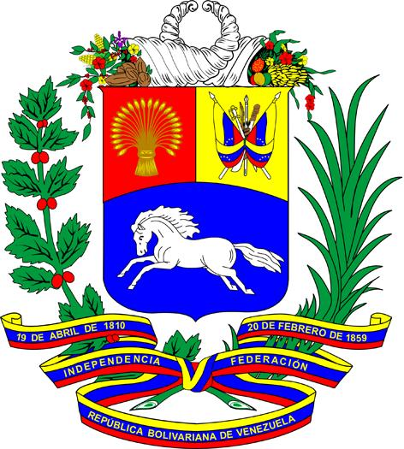

INTERVENCIÓN DE LA DELEGACIÓN DE LA REPÚBLICA BOLIVARIANA DE VENEZUELA

Quinta reunión intersesional
del Consejo de Derechos Humanos sobre los derechos humanos y la Agenda 2030:

Superar múltiples crisis: La realización de los ODS a través de una economía que fortalezca los derechos humanos

Ginebra, 19 de enero de 2023

Cotéjese al pronunciarse
Gracias Presidente.

Agradecemos las presentaciones realizadas.

En 2015 el mundo se reunió para adoptar la Agenda para el Desarrollo Sostenible. Actualmente, y con los estragos de una pandemia sin precedentes, los retos y desafíos para alcanzar la plena realización de los ODS persisten y se incrementan.

Alcanzar el ODS 1, sobre la erradicación de la pobreza y el hambre en todas sus formas y dimensiones, es el mayor desafío mundial que deviene en un factor indispensable para lograr el verdadero desarrollo sostenible de los pueblos.

Hoy en día, más de 700 millones de personas vive en situación de pobreza, cifra que amenaza con expandirse aún más en los países sometidos a las ilegales medidas coercitivas unilaterales impuestas por algunos países hegemónicos, que agravan el acceso a los servicios básicos esenciales como la salud, la alimentación, la educación, el agua potable y el saneamiento.

Este escenario demanda el compromiso, la solidaridad y la cooperación entre las naciones del mundo para la erradicación de las MCU y para la superación de las desigualdades.

El combate de la desigualdad y la reducción de la pobreza son objetivos centrales del Gobierno venezolano. El presupuesto dedicado a la inversión y protección social se incrementa todos los años y se ubicó en 77% para el año 2022.

En el Plan de la Patria 2019-2025, se establecen un conjunto de objetivos que comprenden un grupo base de indicadores y políticas estructurantes, de los cuales los Objetivos de Desarrollo Sostenible de la Agenda 2030 constituyen una columna vertebral.

Finalmente, a pesar de los retos y desafíos que implica la imposición de las ilegales MCU al país, ratificamos nuestro firme compromiso en el cumplimiento de la Agenda 2030 para el Desarrollo Sostenible, a fin de brindar la mayor calidad de vida y una protección social integral a nuestro pueblo.

Muchas gracias.

